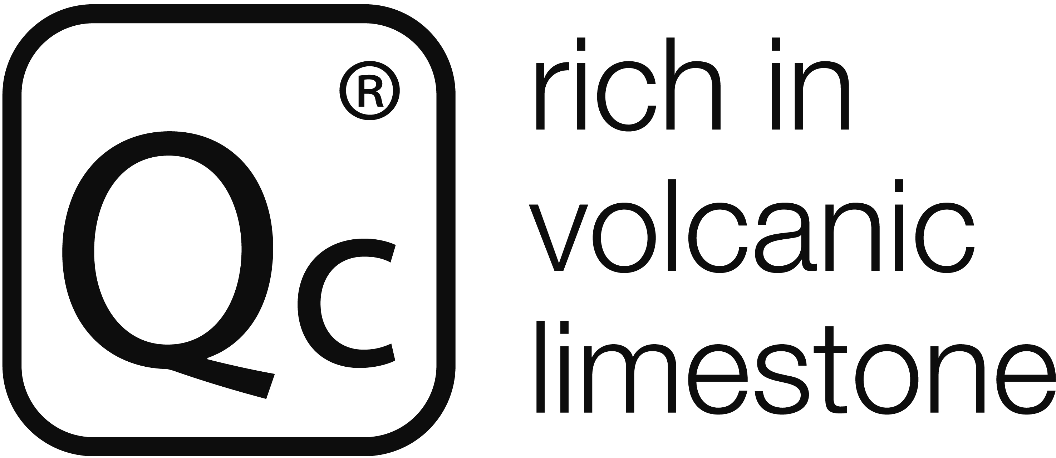25 year guarantee

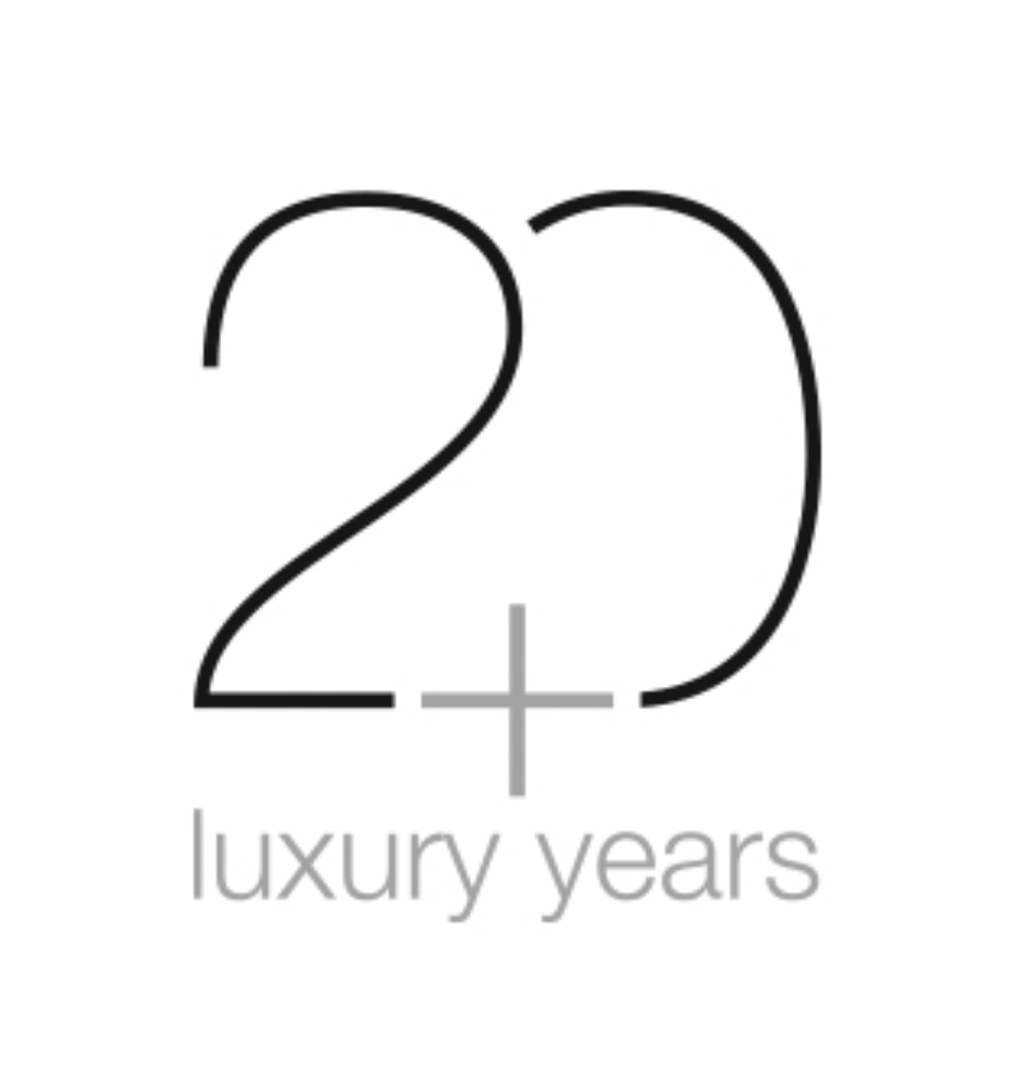

**CARTELLA STAMPA**

**NOVITA’ 2016**

**AZIENDA**

**UFFICIO STAMPA ITALIA**

tac comunic@zione

di Paola Staiano e Andrea G. Turatti

Milano|Genova

tel. +39 02 48517618 – 0185 351616

e-mail: [press@taconline.it](mailto:press@taconline.it)

sito web: www.taconline.it

SEDE

Victoria + Albert Ltd

Unit B Hortonwood 37,

Telford, Shropshire, TF1 7XT - UNITED KINGDOM

Tel: +44 (0)1952 221100 Fax: +44 (0)1952 221111

SHOWROOM

316-317 Design Centre Chelsea Harbour

LONDON SW10 0XE - UNITED KINGDOM

Tel: +44 (0)20 7351 4378

VENDITE EUROPA

Victoria + Albert Ltd

Tel: +34 93 55 65 482 Fax: +34 93 55

* **6 + 1 FINITURE COOL PER LE VASCHE IN QUARRYCAST®**
*  tempi, i gusti e le tendenze. E cambiano anche i colori. In risposta ai desideri degli utenti e a nuovi stili d’arredo, Victoria + Albert ha lanciato **6 nuove finiture** per l’esterno delle proprie vasche da bagno in QUARRYCAST®, materiale costituito da roccia calcarea Volcanic Limestone™ naturalmente bianca miscelato con resina che ha elevate caratteristiche di isolamento termico, resiste al calore e agli shock termici.
* Oltre alla finitura standard bianco naturalmente lucido QUARRYCAST®, le nuove finiture hanno una **vernice speciale nanocatalica e altamente resistente applicata su più strati, con lucidatura a mano tra le applicazioni**. I risultati della tecnica donano alle vasche un'eccezionale profondità e lucentezza oltre a garantire una maggiore durata nel tempo rispetto a superfici verniciate a mano.
* **4 colori brillanti e 2 opachi** per rispondere a tutte le esigenze di privati, arredatori e *contractors* - non più solo un semplice "scatola bianca" – ma un’aggiunta di personalità e tocco individuali. In particolare la finitura opaca è stata realizzata a fronte della grande richiesta da parte degli utenti ed è applicata solo all’esterno della vasca. L’interno, realizzato in QUARRYCAST®, rimane naturalmente brillante, resistente e facile da pulire. La nuova gamma di finiture - disponibili in sei settimane dall’ordine - consente di coordinare vasche e lavabi in un unico ambiente.
* Gloss Black (BK) nero lucido
* Anthracite (AN) grigio antracite
* Stone Grey (SG) grigio Ardesia
* Light Grey (LG) grigio chiaro
* Matt Black (MB) nero opaco
* Matt White (MW) bianco opaco

**Nuove finiture esterno vasche**

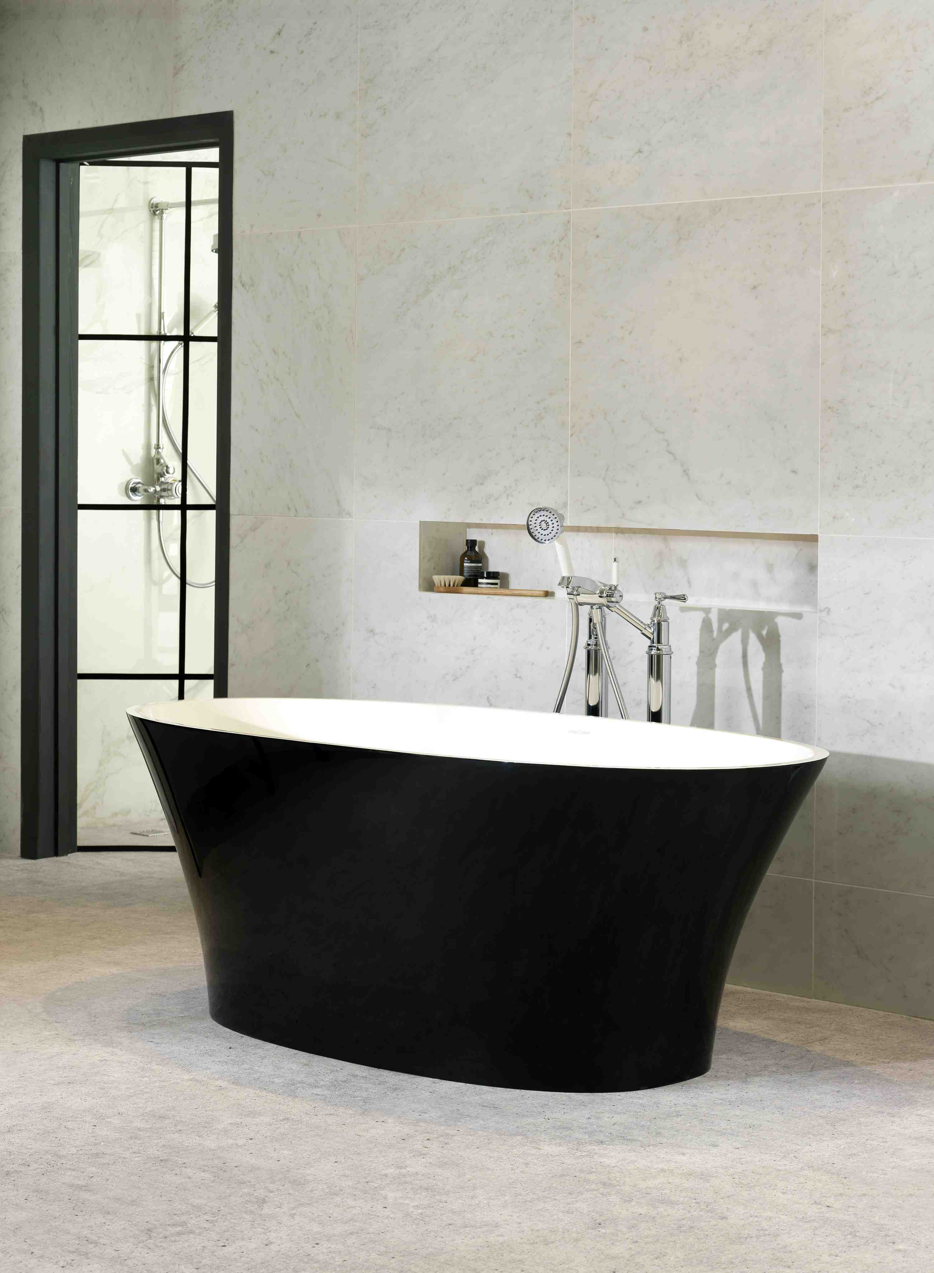 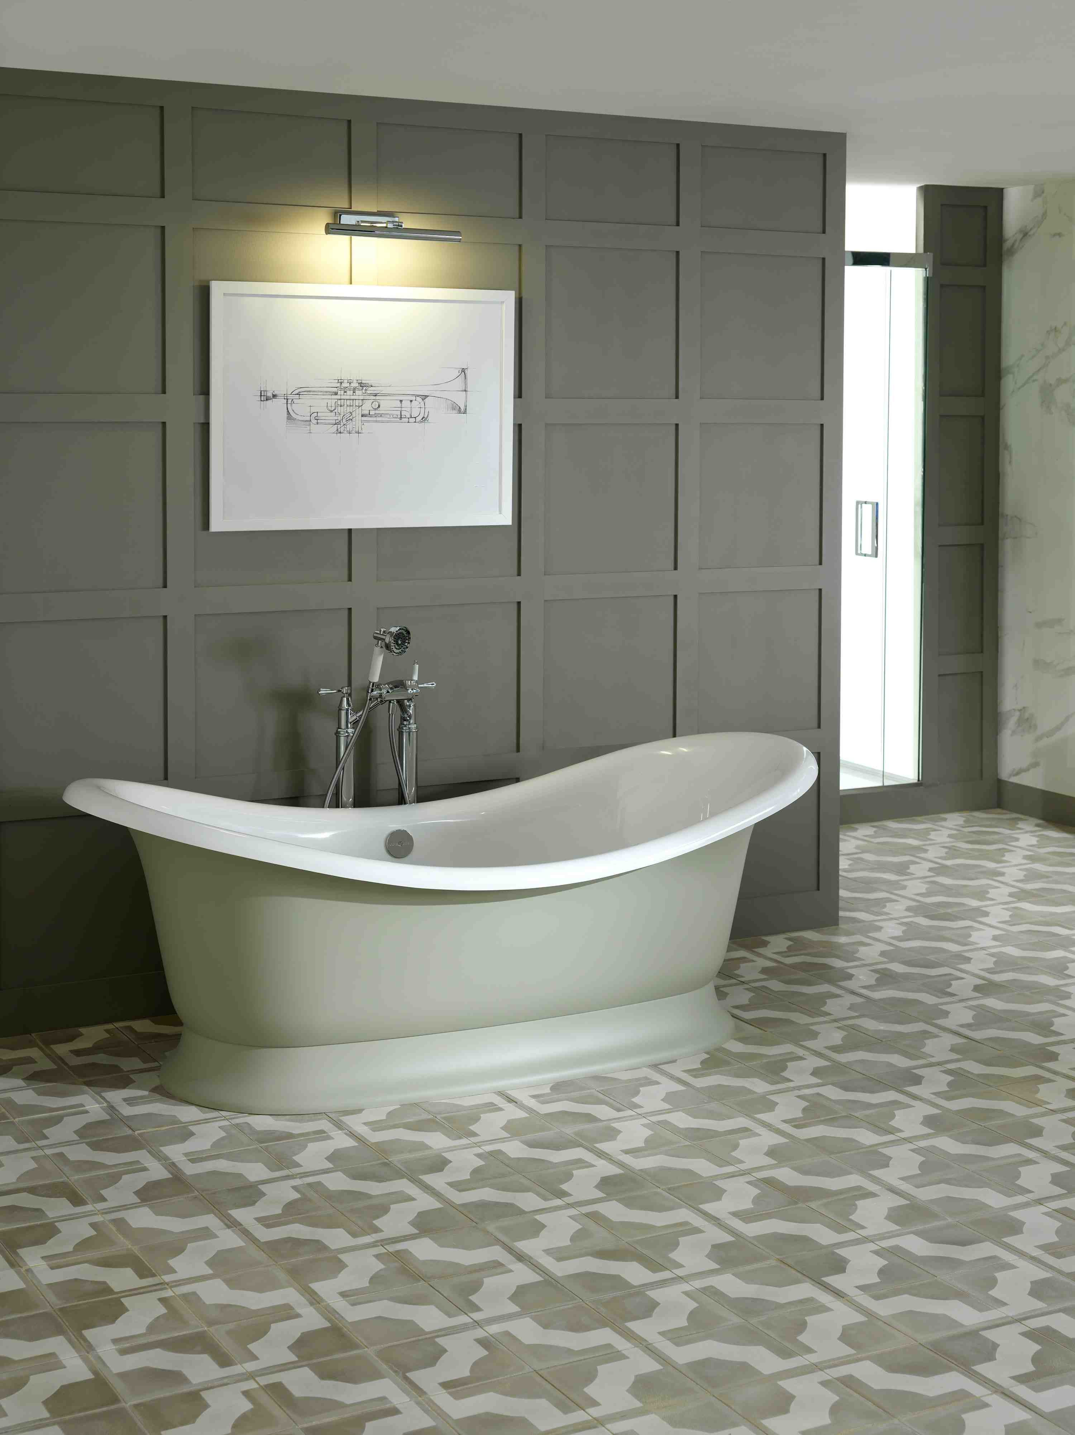 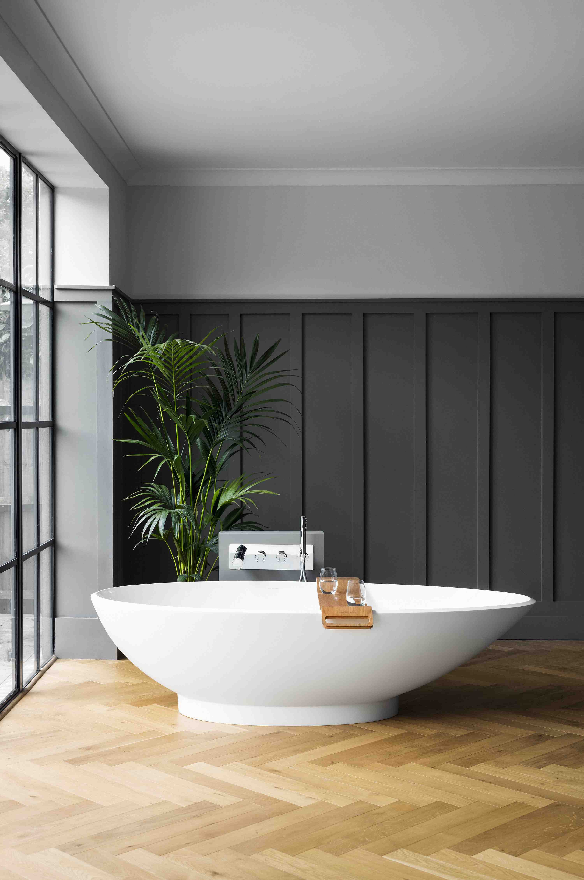 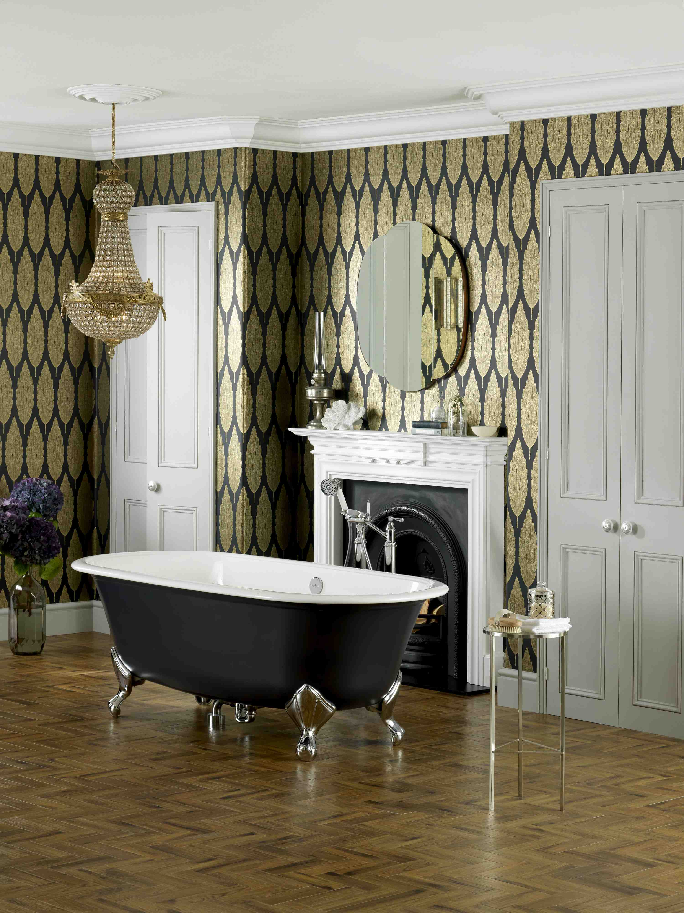 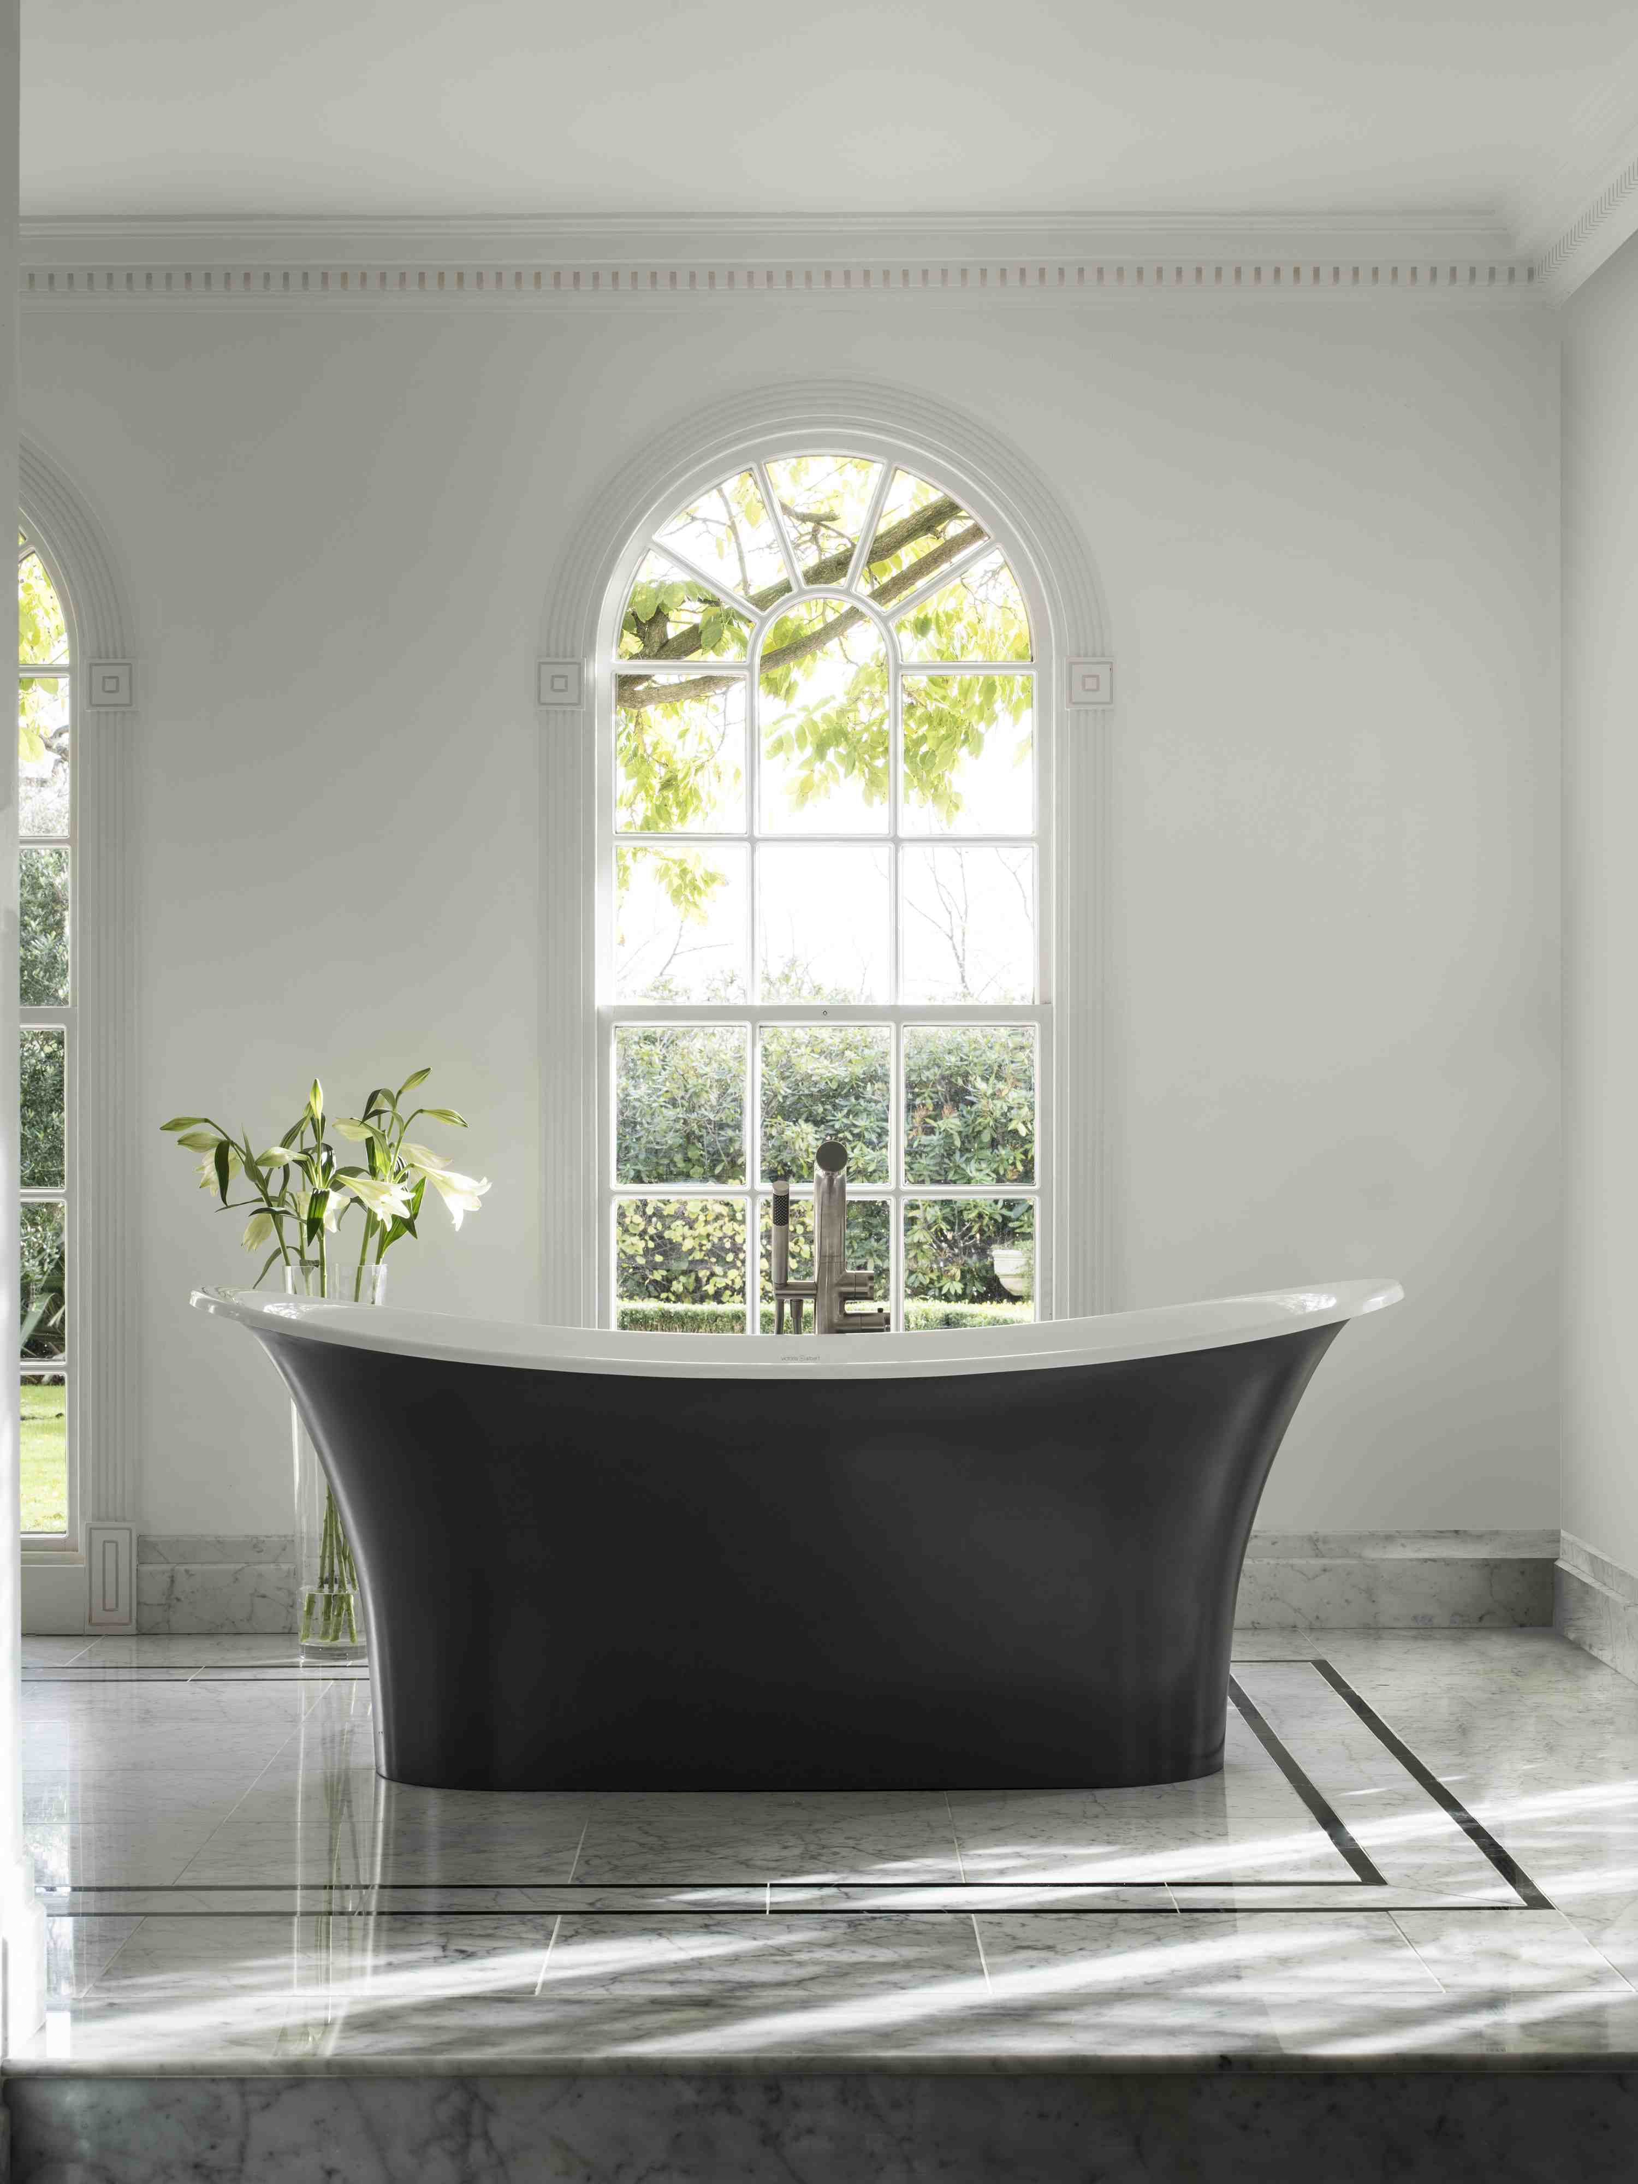 **Gloss Black (BK) nero lucido Light Grey (LG) grigio chiaro Matt White (MW) bianco opaco Anthracite (AN) grigio antracite**